Совет  сельского поселения  «Кажым» | 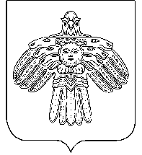 | “Кажым”  сикт овмöдчöминса  Сöвет

РЕШЕНИЕ

ПОМШУÖМ

от 05 февраля 2019 года № I-35/119
(Республика Коми, пст.Кажым)

«О внесении изменений в правила землепользования
и застройки сельского поселения «Кажым» МО МР «Койгородский»

Руководствуясь решением Совета сельского поселения «Кажым» от 28.01.2019 года № I-34/116 «О принятии и осуществлении в 2019 году части полномочий администрации МР «Койгородский»

Совет сельского поселения «Кажым» решил:

- Внести изменения в Правила землепользования и застройки СП «Кажым» в раздел Ж-2 «Зона секционной малоэтажной застройки» включить в основной вид разрешенного использования из вспомогательного «хозяйственные постройки (постройки для хранения инвентаря, топлива, кормов и других хозяйственных нужд).

- Настоящее решение вступает в силу со дня официального обнародования.

Глава сельского поселения «Кажым» - И.А.Безносикова

